25A032安徽合肥项目钢结构及设备安装技术协议
（采购编码：ZJ2532FB）
一、供方承包的工程范围
（一）非标钢结构制作与安装
1.供方按照下述内容完成非标钢结构的材料采购、表面除锈、制作、安装、涂漆；制作安装过程中如需使用汽车吊，相应费用由供方承担。
2.供方应保证整个工程安装的完整性，包括自压缩空气气源至设备（含除尘设备）的管路连接、送砂管路系统、除尘系统、电气管线的安装等。
3.非标钢结构制作安装内容不局限于下表所列范围，包括根据现场情况、设计变更而产生的内容。
3.1制作安装非标钢结构明细统计：
序号 | 钢结构类型 | 标准 | 数量 | 单位
1 | 砂库及其他非标类 | 施工图纸 | 13.5 | 吨
2 | 除尘管道类 | 施工图纸 | 2 | 吨
3 | 送砂管道类（管道材质：27SiMn） | 施工图纸 | 11 | 吨
4 | 电气、压缩空气线管类 | 施工图纸 | 0.5 | 吨
 | 钢结构合计 |  | 27 | 吨
5 | 设备安装（含机械和电气） | 施工图纸 | 1 | 套
6 | 拆除设备 |  | 1 | 套
备注：
（1）砂库及其他非标类，包含过渡斗、除尘罩、支架、平台、梯子、护栏、过桥和设备安装用非标制作件；
（2）除尘管道类，包括除尘管路和除尘管路支架；
（3）送砂管道及电气线管，包含送砂管道、送砂管支架、穿线管、压缩空气管路；
（4）该钢结构工程含除设备自身所带标准件以外所需标准件（含紧固件、管夹、法兰、膨胀螺栓、化学螺栓等）；含工程所需的橡胶板、空气胶管、隔音棉、保温材料、油漆等；

3.2非标钢结构施工图纸明细：
施工图号 | 项目内容 | 数量 | 备注
FB25A032-0100 | 混砂机砂库 | 1 | 砂库及其他非标类
FB25A032-0200 | 混砂机安装图 | 1 | 砂库及其他非标类
FB25A032-0300 | 造型线设备安装图 | 1 | 砂库及其他非标类
FB25A032-0400 | 造型线护栏、踏台 | 1 | 砂库及其他非标类
FB25A032-0500 | 振动输送机安装图 | 1 | 砂库及其他非标类
FB25A032-0600 | 气力输送系统改造 | 1 | 送砂管道及水电气线管
FB25A032-0700 | 倾转式流涂机安装图 | 1 | 砂库及其他非标类
FB25A032-0800 | 再生除尘系统改造 | 1 | 除尘管道类
FB25A032-0900 | 原移动混砂机除尘系统 | 1 | 除尘管道类
FB25A032-1000 | 原25t固定混砂机除尘系统 | 1 | 除尘管道类
FB25A032-1100 | 原5t固定混砂机除尘系统 | 1 | 除尘管道类
FB25A032-1200 | 压缩空气管路图 | 1 | 送砂管道及水电气线管
FB25A032-1300 | 电气桥架管线图 | 1 | 送砂管道及水电气线管
（二）设备安装明细
1.设备安装不仅含工程主机设备，还包括项目中的工程件的安装。
2.设备安装不限于下表所列范围，还包括根据现场情况、设计变更而产生的内容。
序号 | 设备名称与型号规格 | 数量 | 备注
1 | 固定式双臂混砂机DS25FN44 | 1
2 | 升降式振实台XRS050818 | 1
3 | 机动辊道XGD050826 | 1
4 | 机动辊道XGD050821 | 10
5 | 翻转式起模机XFJ2217 | 1 | 含泵站
6 | 辊道转运车XGC050821 | 1
7 | 辊道转运车XGC041421 | 1
8 | 机动辊道XGD041421 | 2
9 | 倾转式流涂机XLT1816B | 2 | 含泵站
10 | 流涂系统LT10C | 2
11 | 单梁式链式翻转机DLFJ154516 | 1
12 | 振动落砂机L1215D3025KT | 1 | 不含底座(更换框体、电机、弹簧)
13 | 振动破碎机VS20JT1 | 1 | 不含底座、电机（含弹簧、破碎框）
14 | 振动输送机Y340880BS2 | 1
15 | 振动输送机Y340882S2 | 1
16 | 气力输送装置S1000B2B | 5 | 含管路连接弯头、增压器
17 | 翻转起模机备件 | 1 | 油缸、浮动梁、夹爪及附件
18 | 单机除尘器 | 1
（三）拆除设备内容
1.原地坑连杆式输送机(L=16m)拆除，更换为两节振动电机形式的输送机；悬挂磁选机位置调整，落砂机锥斗底部下砂口及相应部分除尘管道改造。
2．原振动破碎机机体（破碎框、弹簧）拆卸换新。
3.原5台发送罐及配套送砂管道全部拆除换新，管路更换包括弯头、三通、增压器、卸料阀以及进排气口处的管路对接。
4.原倾转式流涂机（含液压站、流涂系统）拆除换新。
5.原翻转起模机起升油缸、浮动梁、夹爪及附件拆除换新。
6.原三台混砂机对应单机除尘管路拆除换新。
7.原再生除尘系统主管路两处三通和破碎机、磁选滚筒上方除尘管道及弯头拆除换新。
（四）电气安装
1.电气穿线管、线缆桥架、分线盒等的敷设与安装。
2.电气线缆的放线、穿线等。
（五）工程整改、设备调试
1.工程施工及系统调试过程中，因需方或其用户提出的合理的整改要求，供方应按照需方出具的《工程施工整改通知单》进行整改。
2.整线调试过程至验收，供方应配合需方完成钢结构制作安装、设备安装出现问题的整改。
（六）需方货物的卸车、保管
1.供方负责需方所有货物的卸车，包括需方外购配套的货物，见下表。
序号 | 名称 | 数量 | 单位 | 备注
1 | 固定式双臂混砂DS25FN44 | 1 | 台
2 | 升降式振实台XRS050818 | 1 | 台
3 | 机动辊道XGD050826 | 1 | 台
4 | 机动辊道XGD050821 | 10 | 台
5 | 翻转式起模机XFJ2217 | 1 | 台
6 | 辊道转运车XGC050821 | 1 | 台
7 | 辊道转运车XGC041421 | 1 | 台
8 | 机动辊道XGD041421 | 2 | 台
9 | 倾转式流涂机XLT1816B | 2 | 台
10 | 流涂系统LT10C | 2 | 台
11 | 单梁式链式翻转机DLFJ154516 | 1 | 台
12 | 振动落砂机L1215D3025KT | 1 | 台
13 | 振动破碎机VS20JT1 | 1 | 台
14 | 振动输送机Y340880BS2 | 1 | 台
15 | 振动输送机Y340882S2 | 1 | 台
16 | 气力输送装置 | 5 | 台
17 | 翻转起模机备件 | 1 | 套
18 | 板链式输送机 | 2 | 台
19 | 单机除尘器 | 1 | 台
2.供方负责全部工程范围内的设备及材料的保管，对安调期间现场设备和材料的遗失、损坏，供方负赔偿责任。
二、对供方的要求
1、人员方面：
1.1 供方作为工程的施工组织者不得再将工程的全部或部分内容转包给其它组织或个人。
1.2 供方所有参与工程施工的各类人员、工种必须具备相应的上岗资质，各类资质证件要求检查、备案。本工程施工作业需要供方配备电焊工 2名，钳工 6 名，电工 1名，其他辅助工种人员 3 名。其中熟练技术工种人员比例不得低于全部施工人员的70%。（实际人员需求以满足项目计划为准）
1.3 供方所有参与工程施工的各类人员必须由供方指定现场负责人统一管理。严格遵守用户安全、纪律、现场管理等有关规定。进入施工场所，必须做好职业安全健康防护工作，统一着装符合安全标准的工作服、工作鞋，佩戴安全帽，配备防护眼镜、安全带，高处作业必须扎安全带，登高用活动梯子要有防滑措施并有人监护梯子的稳定性。
1.4 供方指定的施工项目负责人原则上不能中途更换，如有更换，供方应及时通知需方。新负责人须经需方认可后方可上岗。
2、材料、工具、设备方面：
2.1 施工过程中所需的焊接设备、钣金设备、起吊设备及其它所需的工具由供方自备。项目开工时供方提交《安装公司铸机安调使用工具、量具、检具及辅料明细表》，需方对提供明细与实物一致性检查。
2.2 所有材料、工具、设备必须符合质量、安全标准，不合格的禁止使用。
3、技术交流方面：
3.1 工程施工前，供方应确定并安排安装项目负责人与需方设计、工程人员共同讨论交流制定施工方案，供方未经方案讨论的单方面施工将不被需方认可。
3.2 因现场施工条件限制需要进行必要的设计变更，供方应及时与需方技术人员沟通，并按照需方出具的《工程施工变更单》进行施工。
4、工程计划、质量方面：
4.1 供方按照需方制定的主计划进行节点计划细化，编排出具体的施工作业计划，根据计划要求配备相应的人员及设备。
4.2 供方应向需方出具工程施工质量控制措施，并作出书面的质量控制承诺书。
4.3 供方每半个月向需方提供书面的计划进度及施工质量报告书。
三、施工条件约定
1、需方负责协调施工条件的具备，要求其用户达到“三通一平”的施工条件。
2、如有施工条件不完善的状况，供方、需方、需方用户三方共同协商，制定可行的施工方案。供方按照协商好的方案进驻现场施工。
3、如现场行车、电力具备使用条件，需方负责协调现场行车、电力的使用。但施工过程中所发生的电力费用由供方自行承担。
4、由于现场行车不具备使用条件或在没有行车的作业环境下，供方自行承担吊装、转运等，由此产生的费用由供方承担。
5、本工程安装调试施工地点：需方用户——安徽省合肥市庐江县白湖镇塘串河
四、钢结构制作安装、设备安装技术条款
1、供方严格按照需方施工设计图纸进行钢结构的制作、安装及设备的安装。供方应保证需方整个工程的完整性，全力配合需方的设计更改及其它施工要求。
2、供方在施工过程中所使用各种材料应符合图纸要求和国家标准。
3、供方应配备自动切割或半自动切割设备、无齿锯等下料工具，确保钢板、型材下料平直，毛刺打磨平整。
4、砂库、过渡斗、溜槽（管）、支架（座）、进出料口、除尘罩等非标件按照先铆接再焊接的顺序进行，焊缝高度6~8mm。除外部筋按照图纸要求焊接，其余全部为连续焊缝。制作件外形平整、美观，焊缝平整均匀，焊渣清理彻底，焊缝磨光。需要密闭的钢结构焊接、安装要确保不漏砂、不漏水、不漏气。
5、采用的焊接材料、焊缝形式与尺寸、坡口要求应符合后表所列标准序号1、2、3要求。
6、为保证人员、设备安全而设的防护罩、防护拦杆、检修通道、作业平台、踢脚板、登高梯、盖板等设施，其安全性应符合后表所列标准序号4、5、6要求，且有利于设备的维护检修。
7、管道安装严格按照后表所列标准序号7要求进行施工，安装后要确保不漏砂、不漏水、不漏气、不漏灰。管道走向美观、布局合理、并行协调，各路管道标记清晰。气力输送管道、循环水管道、压缩空气管道、除尘管道按照图纸要求厚度制作，焊缝连续、严密，焊后磨光。管道支架牢固、美观，气力输送管道等固定采用管夹。
8、图纸标明的直径30mm以下的孔全部钻出，不得采用气割割孔。
9、送砂管道用紧固件按照国标要求机械性能不低于10.9级，其它所有紧固件按照国标要求机械性能不低于8.8级。
10、钢结构制作要除锈、按照需方提供的色标要求进行喷漆，RAL5021，水蓝色。底漆两遍，面漆两遍，底漆厚度为50~75μm，油漆干膜总厚度不应小于120μm。颜色由需方提供。
11、工艺设备安装执行后表所列标准序号8、9； 电气施工执行标准后表所列标准序号10；钢结构制作安装执行执后表所列标准序号11。
12、钢结构件在起吊中供方应合理考虑起吊位置与起吊件的制作，保证在起吊过程中的安全性，一旦出现事故责任由供方负责。
13、原材料的采购标准必须符合如下：
（1）钢板标准按照后表所列标准序号12，偏差按照后表所列标准序号13热轧钢板和钢带的尺寸、外形、重量及允许偏差中的N类
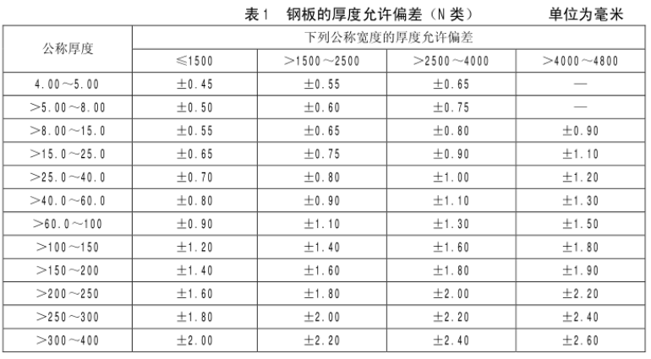
（2）工字钢、槽钢、角钢标准按照后表所列标准序号13热轧型钢
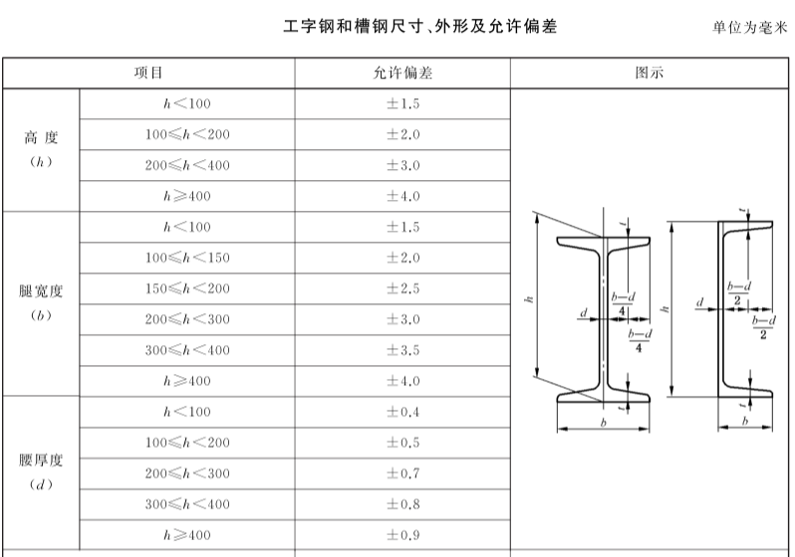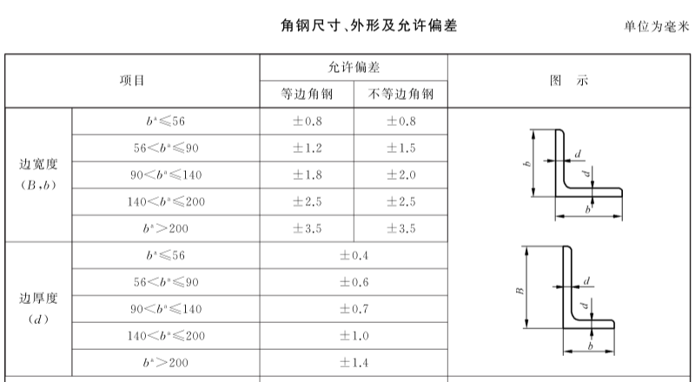
（3）圆钢、扁钢按照后表所列标准序号14热轧型钢；偏差按照后表所列标准序号15：钢棒尺寸、外形、重量及允许偏差：圆钢允许偏差按第2组执行，扁钢允许偏差按第1组执行。
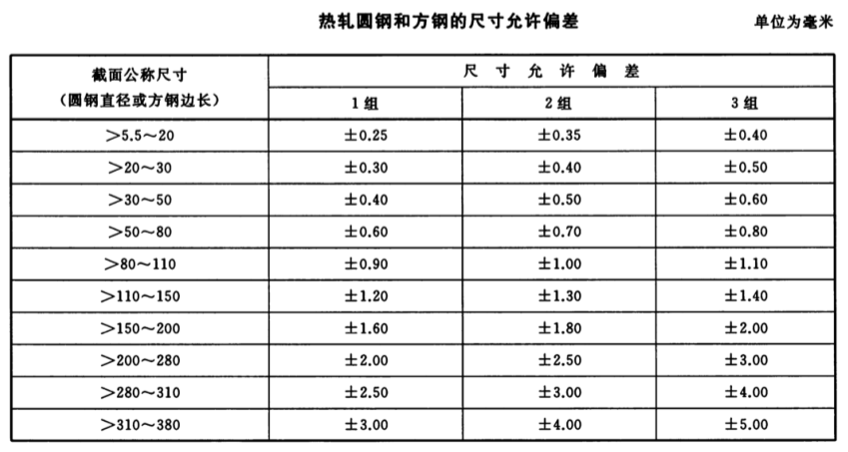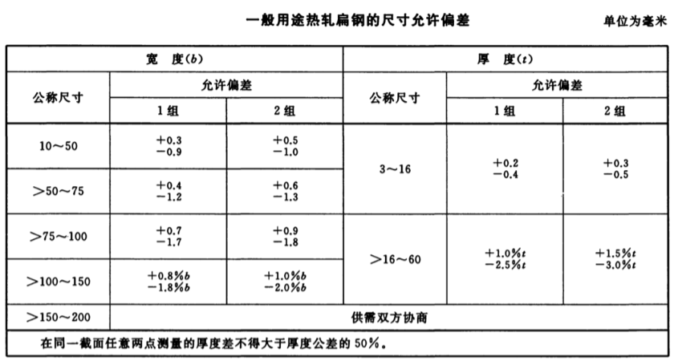
（4）H型钢标准按照后表所列标准序号16热轧H型钢和部分T型钢执行
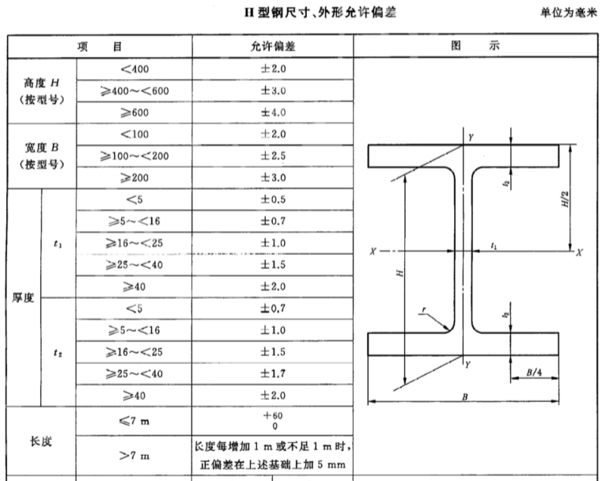
（5）无缝钢管按照后表所列标准序号17结构用无缝钢管执行
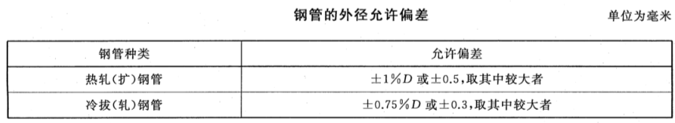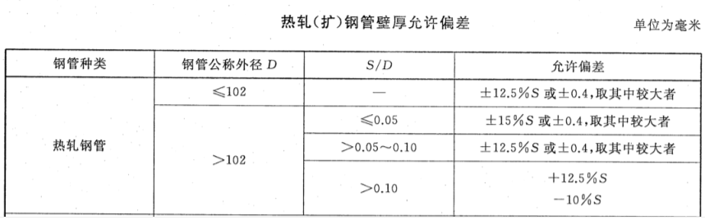
（6）花纹钢板按照后表所列标准序号18热轧花纹钢板和钢带执行
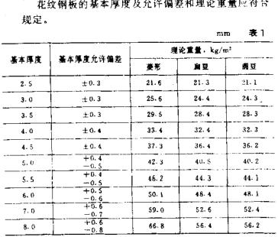
五、施工资质、文明生产及现场管理
1、供方单位须具备相应的制作、安装资质，有相关资质的项目经理及施工人员。所有资质文件在需方备案。
2、供方必须遵守需方用户对施工安全规范的要求，指定专人为施工安全责任人。制定相应的安全施工措施，施工现场设置安全标示、标语，施工安全责任人必须监控施工过程。
3、供方在施工过程中，物料、设备置放整齐，保证道路畅通。整个施工期间，供方负责施工现场清洁工作，达到需方及其用户的要求。
4、凡施工期间发生的施工质量、设备、人身安全事故均由供方负全部责任并及时通报需方及有关部门。
5、委派专人为现场管理代表及安全责任人，并把安全负责人与本工程项目施工相关的资质证书交给需方确认并备案，全面负责施工期间的施工质量及安全等问题。

六、质量保证及售后服务
1、供需双方根据节点计划施工状况，组织节点计划完工施工评价，发现的质量问题限时整改。质量整改不作为后续节点计划开工延期理由。
2、安装调试后试生产期间需方或其用户提出的钢结构及设备安装的整改要求，供方必须全力配合完成。
3、项目处在质保期内，需方或其用户提出的钢结构及设备安装的整改要求，供方必须全力配合完成。
4、作为需方主合同的组成部分，要求供方质量保证期随主合同。本合同质保期为需方与其用户签署终验收报告之日起24个月。
5、由于供方质量问题给需方及其用户造成的损失，供方承担全部赔偿责任。
6、供方应具有完善的售后服务体系，对运行过程中出现的有关制作、安装质量问题，供方保证在4小时之内答复，如需要48小时之内到达需方用户现场解决问题。
7、由于需方用户原因造成的故障，以先解决问题，后落实责任为原则，保证用户生产正常进行。
七、违约责任
1、由于供方原因未按照预定计划完成项目阶段性施工或整体施工，按每拖期一天扣罚项目合同额的千分之一对供方进行罚款。若发生损失或需方用户索赔费用也由供方承担。
2、由于供方原因未达到节点计划项目内容和该工程项目最终施工质量要求的，限期供方在7天内进行质量整改达标。按每拖期一天扣罚项目合同额的千分之一对供方进行罚款。若发生损失或需方用户索赔费用也由供方承担。
3、安装调试后试生产期间或项目处在质保期内，需方或其用户提出的钢结构及设备安装的整改要求，由于供方不能积极配合而造成需方用户的索赔，由供方承担；由于供方不能积极配合，需方自行完成而发生的费用，由供方承担。
4、上述费用在双方的主合同款项中扣除。
5、上述所有进度拖期问题和质量问题均由需方据实记录到供方的业绩考评档案中，作为后续项目承接评价依据。

八、验收条款
1、本工程随需方整体项目进行终验收。安装调试完工后首先进行预验收。
2、工程竣工后应满足需方图纸设计要求、技术协议要求、针对各施工部分的补充条款要求。
3、工程符合钢结构制作安装、设备安装技术条款中规定的有关标准。
九、设计、制造、安装、验收标准目录
序号 | 标准名称 | 标准号
1 | 非合金钢及细晶粒钢焊条 | GB∕T 5117-2012
2 | 气焊、焊条电弧焊、气体保护焊和高能束焊的推荐坡口 | GB∕T 985.1-2008
3 | 埋弧焊的推荐坡口 | GB∕T 985.2-2008
4 | 固定式钢梯及平台安全要求 第1部分：钢直梯 | GB 4053.1-2009
5 | 固定式钢梯及平台安全要求 第2部分：钢斜梯 | GB 4053.2-2009
6 | 固定式钢梯及平台安全要求 第3部分：工业防护栏杆及钢平台 | GB 4053.3-2009
7 | 工业金属管道工程施工规范 | GB 50235-2010
8 | 机械设备安装工程施工及验收通用规范 | GB 50231-2009
9 | 铸造设备安装工程施工及验收规范 | GB 50277-2010
10 | 电气装置安装工程电缆线路施工及验收规范 | GB 50168-2018
11 | 钢结构工程施工及验收规范 | GB 50205-2020
12 | 碳素结构钢和低合金结构钢热轧钢板和钢带 | GB/T 3274-2017
13 | 热轧钢板和钢带的尺寸、外形、重量及允许偏差中的N类 | GB/T 709-2019
14 | 热轧型钢 | GB/T 706-2016
15 | 热轧钢棒尺寸、外形、重量及允许偏差  圆钢允许偏差按第2组执行，扁钢允许偏差按第1组执行 | GB/T 702-2017
16 | 热轧H型钢和部分T型钢 | GB/T 11263-2017
17 | 结构用无缝钢管 | GB/T 8162-2018
18 | 热轧花纹钢板和钢带 | GB/T 33974-2017

十、本协议双方签字后与主合同同时生效。其它未尽事宜双方协商解决。

需方：济南二机床集团有限公司 | 供方：
签字代表： | 签字代表：

